初三语文期末学业水平质量检测
2017年1月
考生须知 | 1．在试卷和答题卡上准确填写学校名称、姓名和准考证号。  2．本试卷共10页，共五道大题，24道小题。试卷满分120分。答题时间150分钟。  3．试题答案一律填涂或书写在答题卡上，在试卷上作答无效。  4．在答题卡上，“基础·运用”部分的选择题用2B铅笔作答，其他试题用黑色字迹签字笔作答。  5．考试结束后，将试卷、答题卡和草稿纸一并交回。
一、基础·运用（共23分）




1．《大众电影》杂志创刊60余年，以图文并茂的形式普及电影文化，娱乐大众，拥有广泛的读者群体。下面四幅书法作品，你认为哪幅不适合作为《大众电影》的标题，请写出书体名称并说明理由。（3分）
第一幅：
第二幅：
第三幅：
第四幅：

我认为第___幅不适合。书体：____ 理由：_________
2．阅读下面的文字，完成第（1）—（3）题。（7分）

汉字，你承载着文明的曙光，从远古走来。 【甲】 、白露时节的蒹葭，因你而走进《诗经》的抑扬顿挫；东篱采菊的独处、 【乙】 ，因你而淡泊成最美的风景； 【丙】 ，烽火三月的痛楚，因你而伴着诗人的忧愤zhèn聋发聩；桃园结义的豪情，鞠躬尽瘁的叹息，因你而随勾栏瓦社的茗香流传。时间的长河，奔涌不息，五千年的文化，在你的舞蹈里，源远流长。
（1）下列成语中加点字与文段中加点字读音相同的一项是（2分）
A．载歌载舞 设身处地
B．一年半载 处心积虑
C．怨声载道 恰到好处
D．厚德载物 绝处逢生
（2）对拼音处字形与画线字笔顺判断全部正确的一项是（2分）
A．震 “五”的笔顺为：
B．震 “五”的笔顺为：
C．振 “五”的笔顺为：
D．振 “五”的笔顺为：
（3）请将下面三句话分别填入文中【甲】【乙】【丙】处。（只填序号）（3分）
①石壕村中的夜啼 ②黄发垂髫的悠然 ③河畔婉转的雎鸠
【甲】______ 【乙】______ 【丙】______
3．依据语境与节气特点，用节气名称补全下面对联，最恰当的一项是（2分）
上联：昨夜大寒， ① 茅屋如 ②
下联：今朝惊蛰，春分时雨到 ③
A．①霜降 ②清明 ③小雪 B．①小雪 ②霜降 ③清明
C．①霜降 ②小雪 ③清明 D．①清明 ②小雪 ③霜降
4．下列成语全部出自古诗词的一项是（2分）
A．无可奈何 温故知新 无人问津
B．悲欢离合 柳暗花明 万紫千红
C．门庭若市 乘风破浪 犬牙交错
D．辗转反侧 似曾相识 病入膏肓
5．“长亭外，古道边，芳草碧连天……”循着这熟悉的旋律，同学们走进了卓越艺术家、教育家李叔同的故居。请你完成以下任务。（4分）
（1）一位同学改写了李叔同的《送别》，准备在毕业时送给师友，请你将他改写的内容补充完整。（2分）
长亭外，古道边，芳草碧连天；
晚风拂柳笛声残，夕阳山外山。
天之涯，地之角，知交半零落；
人生难得是欢聚，唯有别离多。
——李叔同
风轻轻，柳依依，今宵诉别离；
经年此去杳无音， ① 。
同窗谊，恩师情，此时泪无声；
他年此地重相逢， ② 。
——同学改写

资*源%库
（2）在参观过程中，学校记者站的小记者采访了故居负责人，请你根据负责人的回答内容，补出小记者所提的问题。（2分）
故居负责人：李叔同先生参与创建的“春柳社”及其早期演出，被戏剧史界视为中国话剧的开端。在当时，他演出的《茶花女》《生相怜》《黑奴吁天录》等戏剧作品虽如星光一闪，却照亮了中国话剧发展的道路，特别是在话剧的布景设计、化妆、服装、道具、灯光等许多艺术方面，起到了开风气之先的启蒙作用。
采访问题：______________
6．诗文默写与运用（5分）
（1）幸甚至哉，_______________。（曹操《观沧海》）（1分）
（2）______________，西北望，射天狼。（苏轼《江城子·密州出猎》）（1分）
（3）有一家特色菜馆名曰“诗意小筑”，里面的包间名称均出自古代诗句。“天涯比邻”“一览众山”“结庐人境”“冰心一片”“莫愁知己”“小桥流水”“西出阳关”这一系列雅致的名称，营造出灵动婉约的文化氛围。
你的父母想在这家特色菜馆款待几个即将出国的好友，你会建议他们选择哪一个包间？请说明理由。（3分）
选择包间名称：________ 理由：________________
二、文言文阅读（共9分）
阅读下面《核舟记》选段，完成第7—10题。
①明有奇巧人曰王叔远，能以径寸之木，为宫室器皿人物以至鸟兽木石罔不因势象形，各具情态。尝贻余核舟一，盖大苏泛赤壁云。
②舟首尾长约八分有奇，高可二黍许。中轩敞者为舱，箬篷覆之。旁开小窗，左右各四，共八扇。启窗而观，雕栏相望焉。闭之，则右刻“山高月小，水落石出”，左刻“清风徐来，水波不兴”，石青糁之。
③船头坐三人，中峨冠而多髯者为东坡，佛印居右，鲁直居左。苏、黄共阅一手卷。东坡右手执卷端，左手抚鲁直背。鲁直左手执卷末，右手指卷，如有所语。东坡现右足，鲁直现左足，各微侧，其两膝相比者，各隐卷底衣褶中。佛印绝类弥勒，袒胸露乳，矫首昂视，神情与苏、黄不属。卧右膝，诎右臂支船，而竖其左膝，左臂挂念珠倚之——珠可历历数也。
7．给第①段划线句子添加标点，正确的一项是（2分）
A．为宫室，器皿，人物，以至鸟兽，木石，
B．为宫室、器皿、人物，以至鸟兽、木石，
C．为宫室、器皿、人物，以至鸟兽、木石。
D．为宫室，器皿，人物；以至鸟兽，木石。
8．第③段划线句“神情与苏、黄不属”中的“属”在这里解释为“ ① ”。我们还学过含有“属”的文言文句子是“ ② ”，在这句话中“属”的含义是 ③ 。（3分）
9．文中鲁直“如有所语”。他在与东坡说些什么？结合语境，发挥想象，为两人设计一组对话。（2分）
鲁直：____________
东坡：____________
10.请你任选一角度为下面链接材料与《核舟记》选段设计一个能够进行比较的问题，并给出答案。（2分）
【链接材料】
东安一士人善画，作鼠一轴^{①}，献之邑令。令初不知爱，漫悬于壁。旦而过之，轴必坠地，屡悬屡坠。令怪之，黎明物色^{②}，轴在地而猫蹲其旁。逮^{③}举轴，猫则踉跄逐之。以试群猫，莫不然者。于是始知其画为逼真。
【注】①轴：画卷。 ②物色：观察。 ③逮：等到。
问题：____________
答案：____________
三、名著阅读（8分）
11．阅读下面的连环画，完成第（1）—（2）题。（共3分）
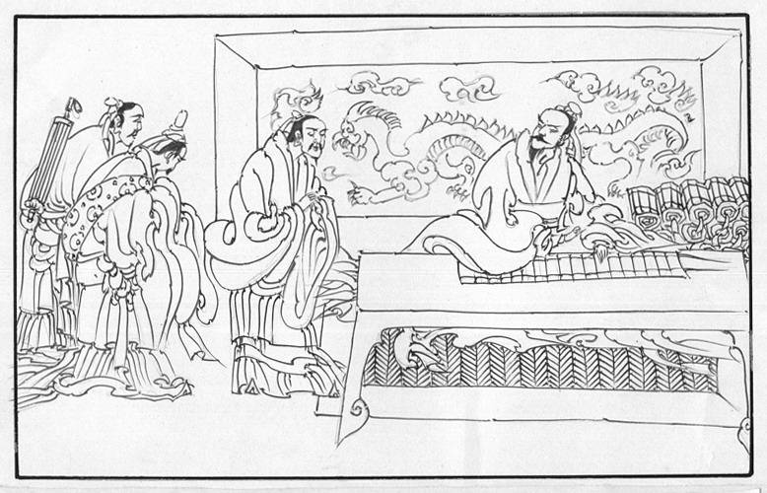
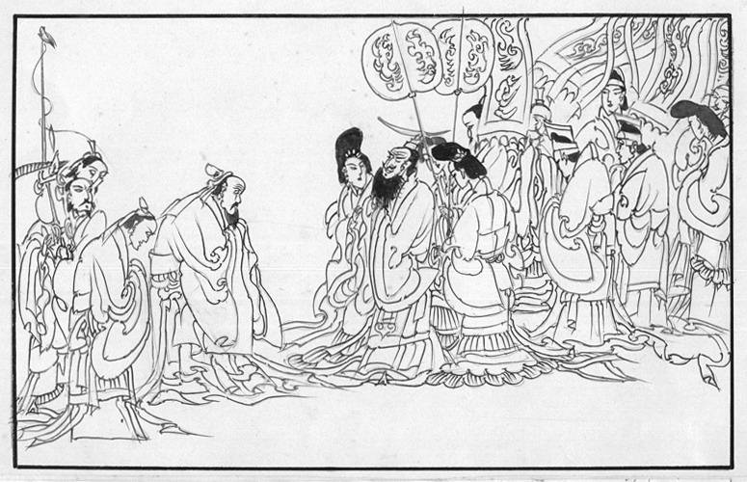
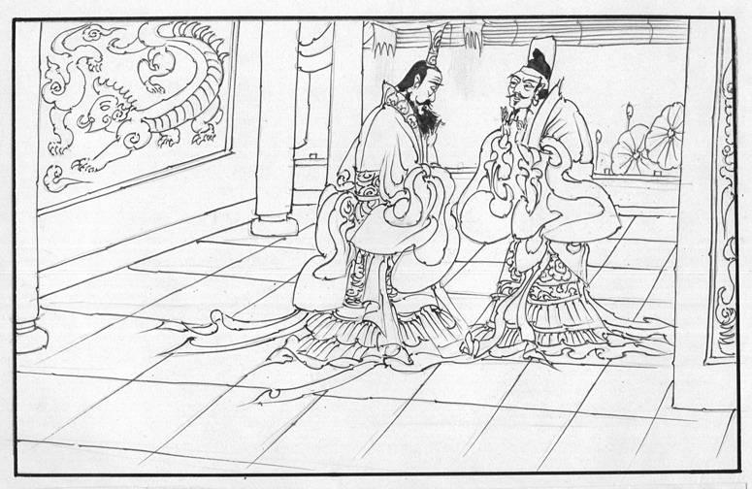
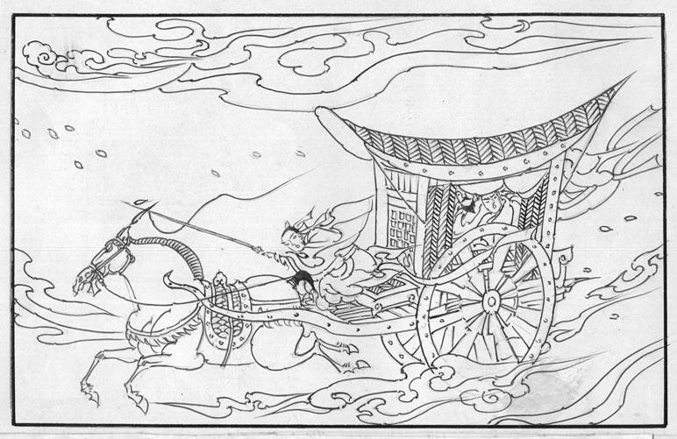
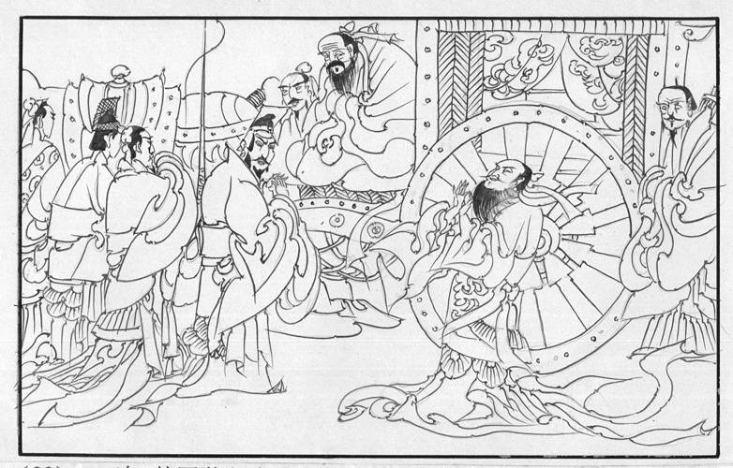
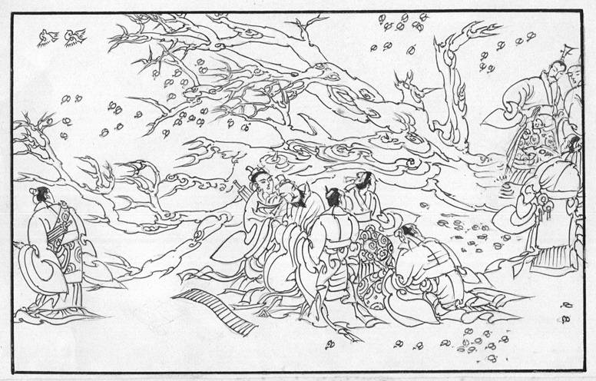
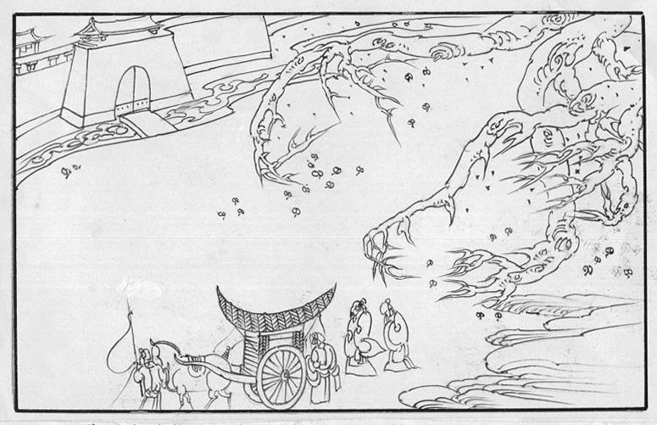
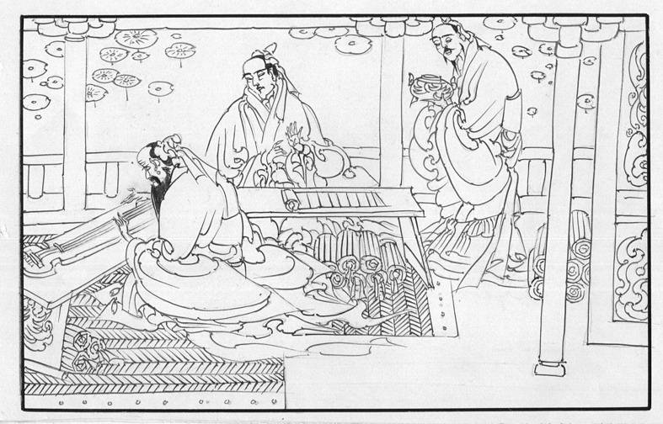
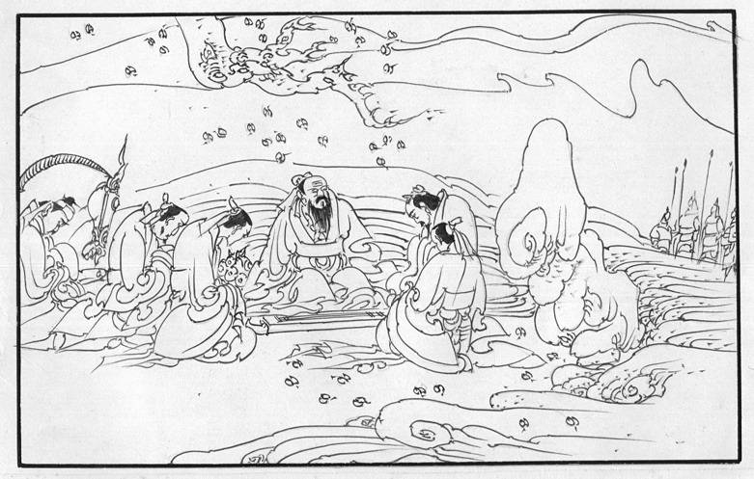
1.孔子年轻时读书很用功，没到三十岁就声名鹊起，他创办私塾授课，有许多人慕名前来拜他为师。
2.孔子想改变当时礼崩乐坏的社会状况，于是到齐国跟景公谈了自己的政治主张。景公听了很高兴。
3.齐相晏婴对景公说：“孔丘的做法不切实际，恐怕不是引导百姓的好方法。”景公听了不再重用孔子。
4.孔子离开齐国回到家乡鲁国，但鲁定公天天享乐，不理国政，孔子想劝说他，他却想办法躲着孔子。
5.孔子决定离开鲁国，带着一批学生周游列国，希望能找到机会实现自己的政治理想。
6.他先后到过许多国家，但这些国家都忙于战争或自保，认为孔子的主张无用，下了逐客令。
7.有一回，孔子和弟子们被困在陈、蔡一带，身无分文，几天都没吃上饭。
8.奔波几年，碰了许多钉子。晚年时，孔子回到家乡，把精力放到整理古籍和教育学生上面。
9.孔子弟子无数，他们将孔子的思想继承发扬，最终形成儒家学派，对后来中国人的思想影响深远。

（1）连环画中有一幅画面与文字搭配不上，这幅画是第_____幅。（1分）
（2）请判断连环画故事主要反映了下列选项中的哪一句思想。（2分）
A．知之为知之，不知为不知，是知也。
B．人而无信，不知其可也。
C．人不知而不愠，不亦君子乎？
D．慎终追远，民德归厚矣。
12．阅读《论语·为政》中的两则语录，完成下面问题。（2分）
①子游问孝。子曰：今之孝者，是谓能养。至于犬马，皆能有养。不敬，何以别乎？
②子夏问孝。子曰：色难。有事，弟子服其劳，有酒食，先生馔。曾是以为孝乎？
从这两则语录的对比中，可以看出孔子的教育思想是_________。（仅限四字）
13．“子曰：君子不重则不威，学则不固，主忠信，无友不如己者，过则勿惮改。”下面是对这句话中“无友不如己者”一句所表达意思的三种阐释，请选出令你质疑的一种阐释，结合生活实际说明质疑的理由。（3分）
①“不要跟不如自己的人交朋友”（杨伯峻《论语译注》）
②“不要认为任何人不如自己，每个人都有他的长处”（南怀瑾《论语别裁》）
③“不要和与自己不同道的人交朋友”（钱逊《论语浅解》）
质疑第______句，理由_____________
四、现代文阅读（共30分）
（一）阅读下面三则材料，完成14—16题。（共10分）
【材料一】
3D打印技术出现在20世纪90年代中期，是一种快速成型的技术。它与普通打印机工作原理基本相同，打印机内装有粉末状金属或塑料等可黏合材料，与电脑连接后，通过____
__________的打印方式，最终把计算机上的蓝图变成实物。3D打印通常是采用数字技术材料打印机来实现的。常在模具制造、工业设计等领域被用于制造模型，后逐渐用于一些产品的直接制造，已经有使用这种技术打印而成的零部件。该技术在珠宝、鞋类、工业设计、建筑、工程和施工（AEC）、汽车，航空航天、牙科和医疗产业、教育、地理信息系统、土木工程以及其他领域都有所应用。
【材料二】
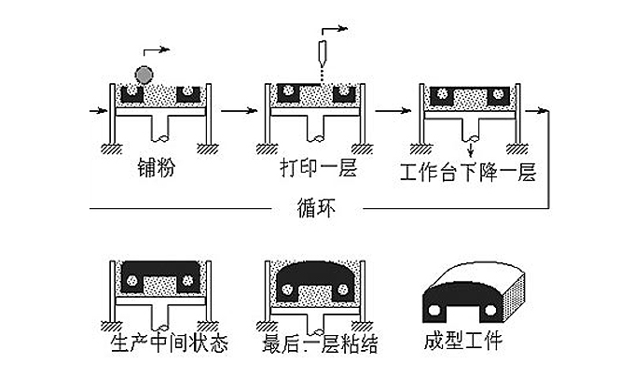

3D打印机的工作原理
【材料三】
2015年，数栋使用3D打印技术建造的建筑亮相苏州工业园区。这批建筑包括一栋面积约1100平米的别墅、一栋5层居民楼和一栋简易展厅等。负责人郑建向记者介绍，这幢约1100平米的别墅，从打印材料到“组装”成房子，仅仅需要1个月左右的时间，节约建筑材料30%到60%，工期缩短50%到70%，节约人工50%到80%。郑建透露，江阴一家农家旅游公司正在和他们洽谈，未来有可能要造一些外形像“大萝卜”“大白菜”的房子。“传统行业根本就很难造出这样的外形，我们可以_____地打印出你想要的样子，给你房子来个私人定制。”郑建不无得意的说。
14．从【材料一】与【材料三】可以看出，3D打印技术目前具有 ① 、 ② 、 ③ 、
④ 四种特点。（4分）
15．结合三则材料与前后语境，对两处横线上补充的内容，判断最恰当的一项是（3分）
A．逐层 随心所欲
B．从轮廓到细节 随心所欲
C．逐层 游刃有余
D．从轮廓到细节 游刃有余
16．为了使3D打印机在我们的未来生活中得到更好的应用，请你结合下面链接材料提三条具体有效的建议。（3分）
【链接材料】
尽管3D打印的应用前景为世人看好，但目前仍然面临着许多技术上的挑战，其中最难解决的就是材质问题。不同的材质需要不同的3D打印机，也就是说，暂时没有一种打印机能通吃所有材料。同时，这个万能制造机在满足人们各种各样的个性化需求的同时，也会不可避免地带来麻烦。比如，枪械机件的数码模型是十分容易传播的，也许一个文件装入U盘就能让万能制造机制造出极具杀伤性的武器，这着实会让人大捏一把冷汗。另外，《经济学人》的文章也指出，3D打印机有可能涉及到知识产权。如同音乐作品一样，数字文件更容易复制和扩散，如果新产品的设计构想一旦流入互联网，那么，被盗版的几率将大增。
答：____________
（二）阅读下面三个文段，完成17—19题。（11分）
（甲）
在深山里走了半天，正当又累又饿的时候，我看见了远方山间的炊烟在优美地飘动着，它无声无息地呼唤，我加快了脚步。
两间小木屋，普普通通。木屋里走出一位中年妇女，面色黑红，洋溢着山里人特有的光彩。“客人来啦，快进屋吧。”没等我开口，她就笑着叫起来。她的丈夫走出来，微笑着点头。我说：“能不能……请你们……弄点吃的？”早过了午饭时间，我有些不好意思。“那还用问，坐下，先喝碗茶！”她端来一碗热气腾腾的茶，又忙着烧火为我煮吃的。她把那锅一连洗了三遍，红薯、白菜在山溪中洗得干干净净。
不一会儿，白白的大米饭、香甜的红薯、几碗新鲜蔬菜、一盘喷香的腊肉，放在了我的面前。“吃吧，能吃多少就吃多少。”啊，竟是这么美的午饭！她坐在旁边，笑着看我大口大口地吃，手里不停地织着一件鲜红的毛衣。她自豪地告诉我：“我有两个女儿，到山外读书去了，寄宿在学校。我想让她们将来都读大学呢！现在咱山里人富了，什么也不愁，就指望孩子有出息。”她说着笑开了。
吃饱喝足，该继续赶路了。我掏出钱给她。
“钱？”她又笑了，“这儿不是饭店，快放回你的口袋里。如果不忘记山里人，以后再来！”道谢起身时，我发现背包变沉重了，打开一看，竟塞满了红桔。“都是自家种的，带在路上解渴吧。”男主人笑着说，声音很轻。
我走了。他们肩并肩站在小木屋门口，不停地向我挥手。“再来啊！”他们的声音在山间回荡。再来是没有机会了，但我再不会忘记这山间优美的飘动着的炊烟……
（选自《炊烟》 有删改）
（乙）
我是闻着饮烟的气息抵达这片村庄的。
站在村口，有风夹着青蓝色的炊烟轻柔地抚摸我。这如约而至的气息，朴素而淡雅，让我又恍惚走进记忆中的炊烟……
当树枝长出了绿痕，小草揉醒了惺忪的睡眼，吐出了新芽，炊烟也仿佛焕发了生机，伴着婀娜的舞姿在风中摇曳。缠绕在李子树上的葡萄藤远远地观望，趴在树梢的蜗牛伸长了触角，聆听风轮沙沙的声音。
稻田里翻滚的麦浪，知了声声叫着夏天。浅浮在天空的炊烟，宛若舞女的裙摆。太阳越过西山，炊烟飘过田野，弥望在田野上，晚风来时销匿了踪迹。倦飞的鸟儿飞还。天上的第一颗星星亮起，孩子们在院子里呼喊：流萤，飞过来，飞过来……
秋风渐起，落木萧萧下，散落在地上的叶子被人们屯在柴房。留在叶子里的生命瞬间在炉火中埋葬，缭绕在屋顶。叶子的最后一道美丽——炊烟。
雪花飘落的季节，草垛被裹上了厚厚的积雪，窗外，白皑皑的一片，只有房顶的炊烟偶尔的升起。烟囱周围的积雪被炊烟的热温融化，白色一层层褪去，露出黝黑的肌肤，面无神情，囿于周围的沉寂。
炊烟，流浪的人们心中的温暖啊。
这一片天空下，又见炊烟袅袅升起，是美丽，是哀愁！
（选自《又见炊烟》 有删改）
（丙）
有时候，在城市中受了伤，我就想回到村庄，对着那见证我年少岁月的炊烟，大哭一场。我知道，我的滂沱泪雨，会被炊烟带走，让我无所牵绊地上路、追求。像一缕空气消失在风中，像一抹炊烟擦干我的眼泪，坐在故乡的山冈上遥望炊烟，我的心会归于平静。城市生活衍生的计较、竞争和苦恼已不再重要，重要的是从炊烟熄灭又升起的自然景观中汲取继续抬头前行的力量。计较会让自己更加痛苦，竞争会让自己更加疲惫。一切计较、竞争和苦恼，比与我的生命水乳交融的炊烟还轻，我为什么不放下呢？村庄里可以没有高楼大厦，家里可以没有美味佳肴，灵魂的仓库里可以没有金银细软，但村庄里不能没有炊烟，人的精神家园里也不能没有炊烟。炊烟是村庄里所有人灵魂的导师，她让我们在人生的坐标里找准自己的标尺，时刻保持对生活的信心。
我一直怀念炊烟。远离了村庄的炊烟，我的生命似乎成了一条断流的河，一块荒芜的田地。只有炊烟，以及村庄里那些与炊烟站在一起的风物，才能让我的生命保持长久的美感、幸福和丰盈。心里空虚的时候，我常常打电话给父亲。父亲说，孩子，疲惫的时候，你就跟着炊烟回家。
（选自《跟着炊烟回家》有删改）
17．阅读三个文段，将横线处的内容补充完整。（3分）
三个文段都围绕“炊烟”展开，又有所不同。（甲）文中，“炊烟”象征着 ① ；（乙）文借“炊烟”表达作者 ② ；（丙）文中的“炊烟”被作者赋予了特殊的意义， “跟着炊烟回家”里的“家”表面上是指自己的家乡，实则是指 ③ 。
18．【材料一】与【材料二】两段现代诗，分别与（甲）（乙）（丙）哪一文段所表达的情感最为相似？请做出判断。（填文段序号）（4分）
【材料一】
乡村的炊烟/袅袅的炊烟/与世无争/看不清陆离光怪的人间/太多的游戏人生/又有几个能守护着粗茶淡饭的清闲/当云丝聚集成无声的毛毛雨/走过昼夜走过四季/见过繁华见过荒芜/回归于土地/融化了护花的春泥/仿佛卸下生活的重荷/寻找到生命的真谛
【材料二】
袅袅的舞姿 /召唤着亲人 /是吃饭的时候了 /快些回来 /炊烟飘着村庄 /就暖和了 /就有了女性的温柔 /就有了生活的底色 /家的温馨 /炊烟缭绕的村庄 /住着我的爹娘 /充满亲情的炊烟里 /有父亲的叮咛 /有母亲的嘱咐
【材料一】表达情感与文段_______最为相似。 【材料二】表达情感与文段_____最为相似。
19．炊烟，已深深植根于三位作者的内心。有没有这样一种事物，在你的生命中具有独特的意义，给你的人生以慰藉或启迪。请写出与之相关的经历，同大家分享你的独特感受。（不少于100字）（4分）
答：___________
（三）阅读《如何焕发传统节日的生命力》，完成20—22题。（共9分）
如何焕发传统节日的生命力
路中林
①万圣节、圣诞节、感恩节等本是舶来品，可近些年来，这些洋节反而越发受欢迎，中秋节、春节等传统节日却越来越不受待见。面对这一趋势，不少学者要求学校和家庭加强传统节日的宣传教育，甚至有人要求抵制这些洋节。
②传统节日是一个国家、民族传统文化的积淀与表征，传统节日是否受重视往往能间接反映本土文化的生命力，专家、学者并非在杞人忧天。然而另有一些人持截然相反的观点，在他们看来，洋节受欢迎仅仅是因为它们的庆祝方式有趣、富有吸引力，特别是与商业运营模式更为契合，洋节走俏，一方面能活跃我们的文化、愉悦身心；另一方面也能创造更多经济价值。事实上，___________________________。
③传统节日与洋节之间虽不是你死我活的关系，但的确存在文化上的竞争，国人对传统节日日益淡漠，对此我们绝不能坐视不理、任凭事态恶化。当然，这不是指无原则抵制洋节的主张就合理。节日是历史的产物，节日要保持生命力就必须不断适应人们的生活。洋节在现代社会能够吸引越来越多的人，不是因为它们背后的一套价值观更得人心，很可能只是因为它们与时下生活节奏更合拍而已。我们若能放弃文化对峙的观念，平心静气地审视一番传统节日，就不得不承认，相较于庆祝方式更多样的洋节，传统节日显得了无生趣。过去常有人说：西方文化是“动”的，东方文化是“静”的。我国传统节日大都因节气而来，其首要目的在于纪念特定节气，与洋节人为设计出一整套庆祝方式不同，中国传统节日的游戏成分较少，从这个角度看，传统节日确实很“静”。然而传统社会对节日的理解其实与我们如今的大相径庭，故而我们必须调整节日设置，提高人们的参与度。
④那么我们该怎么做呢？最简单的办法就是向洋节学习。学习它们的游戏、娱乐方式，再衍生出属于自己的游戏内容出来。节日让人们得以休憩，而休憩并不仅仅意味着将身体从疲劳状态中解脱出来，它还要求舒缓人们紧绷的神经，为此，过去单纯以吃为主的庆祝形式必须被放弃。对传统节日，不少人潜意识里有这样一种偏执的观念，即认为“传统”就得完整地因袭过去存留下来的东西，容不得半点增益。这种观点让传统节日越发裹足不前、老气横秋，在玩心甚重的儿童面前，只能逐渐丧失自己的吸引力。所以要扭转传统节日的式微态势，就不能拒绝娱乐、游戏和商业运营。要焕发传统节日的生命力，不能仅仅依靠专家、学者从故纸堆中搜寻、整理民俗方面的典故与渊源。民俗学与历史学的研究当然极有意义，却不能取代现实的乐趣。为迎接、筹备万圣节等洋节，商家往往不遗余力地宣传、组织活动，其实若能将他们的精力和注意力转移到传统节日上来，即便谈不上复兴，让传统节日更加热闹、受欢迎还是不难的。
⑤对于传统节日而言，洋节东渐不是灾难，而是不可多得的学习机会。
（《南方日报》有删改）
20．作者认为_____________才能焕发传统节日的生命力。（不超过6字）（2分）
21．根据语境，从下面三句话中选择一句填入文章横线处，最恰当的是（3分）
【甲】不同社会阶层的人们对洋节的态度大相径庭
【乙】洋节的走俏和传统节日的衰落是社会发展的必然趋势
【丙】强烈抵制与坐视不理的观点都不可取，需在其间选择一个中庸的立场
22．请你从端午节、春节、元宵节中任选一个节日，模仿国外圣诞节的活动，在传统节日活动的基础上，增设两个具有节日文化特色并适合小朋友参与的活动。（4分）
节日 | 活动一 | 活动二
圣诞节 | 小朋友们用五颜六色的小物件将提前准备好的常青树装饰成漂亮的圣诞树。 | 在圣诞夜临睡之前，小朋友们在壁炉前或枕头旁放上一只红色的袜子，等候圣诞老人在他们入睡后把礼物放在袜子内。

节日 | 活动一 | 活动二
五、作文（50分）
（一）根据情境，按要求写作。（10分）
23．从下面两个题目中任选一题，按要求写作。
题目一：《核舟记》成为脍炙人口的名篇，不仅是核舟雕刻者成就了它，更源于作者的细腻描写。请你选择另一件精巧的手工艺品进行描写。
题目二：请任选下面一句名言，结合《鲁滨逊漂流记》中的具体情节谈谈你对这句名言的理解。
①世上本没有路，走的人多了便成了路。 ——鲁迅
②每人心中都应有两盏灯光，一盏是希望的灯光，一盏是勇气的灯光。有了这两盏灯光，我们就不怕海上的黑暗和风涛的险恶了。 ——罗兰
要求：（1）内容符合要求，语言准确连贯。
（2）字数在150—200之间。
（二）根据题目，按要求写作。（40分）
24．从下面两个题目中任选一题，写一篇文章。
题目一：请以“假如我是_______”为题，写一篇文章。要求：①从“一张钞票，一枚硬币，一棵行道树，一部手机，一件快递包裹，一滴地沟油”中任选一句补全题目；②文体不限；③不少于600字；④不要出现所在学校的校名与师生姓名。
题目二：发挥想象，将下面这则选自《庄子·列御寇》的短小古代寓言扩写成一篇不少于600字的故事。题目自拟 。
朱评漫^{①}学屠龙于支离益^{②}，单^{③}千金之家，三年技成而无所用其巧^{④}。
——《庄子·列御寇》
【注】①朱评漫：人名。②支离益：人名。③单：通“殚”，尽。④巧：技巧，技艺。

初三语文期末试卷参考答案及评分标准

- 基础·运用（共23分）
1.示例：我认为第二幅不适合 篆书 《大众电影》面向的是广大群众，篆书笔画复杂、晦涩难懂、不易识别，与大众生活脱离，不适合作为大众化杂志的标题字体。
（共3分。书体1分，理由2分。能够结合书体特点从杂志的内涵及面向的群体类型考虑，即可）
2.（1）A（2分）
2.（2）C（2分）
2.（3）【甲】③ 【乙】② 【丙】① （共3分。每空1分）
3．C（2分）
4．B（2分）
5．（1）示例：①何日再相逢 ②再画青春梦
（共2分。每空1分。符合语境即可；字数不符合不得分）
5．（2）示例：您能简单谈谈李叔同对中国话剧发展的贡献吗？
（2分。内容1分，在此基础上口语表达1分）
6．（1）歌以咏志 （2）会挽雕弓如满月 （3）示例：选择包间名称：莫愁知己。理由：这个包间名称化用的是诗句“莫愁前路无知己，天下谁人不识君”，满怀诗人送别时对朋友的劝慰与鼓励，与父母送别好友出国的情境相符合。
（共5分。（1）（2）每空1分，有错别字不得分；（3）选对包间名称1分，理由2分，其中理由部分写出诗句1分，答出送别情感1分）
二、文言文阅读（共9分）
7．B（2分）
8．类似 示例：有良田美池桑竹之属 类
（共3分。每空1分）
9.示例：鲁直：子瞻兄，你看书上记载的赤壁的位置，似乎与实地不符。
东坡：确实如此，古人多有误记。
（共2分。想象合理、符合语境即可）
10.示例：问题：核舟雕刻者与鼠画作者的技艺精湛的表现有何不同？
答案：一个是“奇巧”，一个是“逼真”。
（共2分。问题1分，在此基础上答案1分）
三、名著阅读（共8分）
11．（1）第4幅。（1分）
11.（2）C（2分）
12．因材施教（2分。内容基础上字数1分）
13．示例：质疑第①句阐释，如果每个人都想着和比自己强的人交朋友，那么人人都难有朋友了。
（共3分。理由3分，能够从生活实际的角度提出质疑，自圆其说即可，否则酌情扣分）
四、现代文阅读（共30分）
（一）（共10分）
14．要点：节约时间（快速成型），节省成本，外形自由，应用广泛
（共4分。每空1分）
15．A（3分）
16．示例：研究能通吃所有材料的3D打印机；对危险性物品的打印进行立法规范；加强知识产权保护。
（二）（共11分）
17．要点：①山里人的淳朴善良（人与人之间的温暖与关爱）②故乡的眷恋③闲淡宁静的精神家园
18．【材料一】与（三）相同 【材料二】与（二）相同
（共4分。每空2分）
19.示例：在我的书桌上一直摆放着一本泛黄的童话书。这本书是小学时奶奶送我的礼物，至今我还记得奶奶对我说的话:“孩子，奶奶没读过书，但知道好好读书是不会错的，这书送给你。”这本书包含着奶奶对我的关怀和希望，是奶奶对我的爱，奶奶虽然离我而去，但这本书我将珍藏一生。
（共4分。具体明确的事物1分，与之相关经历1分，独特感受1分，语言表达、字数1分）
（三）（共9分）
20．示例：向洋节学习
（共2分。内容1分，字数1分）
21．【丙】（3分）
22．示例：
节日 | 活动一 | 活动二
元宵节 | 提供花灯材料，让小朋友动手制作并装扮花灯，挂在自家窗前。 | 在花灯里面放置灯谜，赠与自己的好朋友，第二天向他询问答案。
（共4分。每个活动2分。要符合本节日文化特色，要适合小朋友，否则酌情扣分）
五、作文（50分）
23.评分标准：共10分。内容7分，语言3分。
24.评分标准：共40分。
项目  等级 | 内容、表达（36分） | 书 写（4分）
一类卷  （40—34） | 符合题意，内容具体，中心明确；想象丰富；条理清楚，结构合理；语言通顺，有2处以下语病。 | 4分
一类卷  （40—34） | 符合题意，内容具体，中心明确；想象丰富；条理清楚，结构合理；语言通顺，有2处以下语病。 | 书写正确、工整，标点正确，格式规范。
二类卷  （33—29） | 比较符合题意，内容比较具体，中心比较明确；想象比较丰富；条理比较清楚，结构比较合理；语言比较通顺，有3—4处语病。 | 3分
二类卷  （33—29） | 比较符合题意，内容比较具体，中心比较明确；想象比较丰富；条理比较清楚，结构比较合理；语言比较通顺，有3—4处语病。 | 书写基本正确、工整，标点大体正确，格式规范。
三类卷  （28—24） | 基本符合题意，内容尚具体，中心基本明确；想象不够丰富；条理基本清楚，结构基本完整；语言基本通顺，有5—6处语病。 | 2分
三类卷  （28—24） | 基本符合题意，内容尚具体，中心基本明确；想象不够丰富；条理基本清楚，结构基本完整；语言基本通顺，有5—6处语病。 | 书写错误较多，字迹不够清楚，标点错误较多，格式大体规范。
四类卷  （23—0） | 不符合题意，内容空洞，中心不明确；缺乏想象；条理不清楚，结构不完整；语言不通顺，有7处以上语病。 | 1—0分
四类卷  （23—0） | 不符合题意，内容空洞，中心不明确；缺乏想象；条理不清楚，结构不完整；语言不通顺，有7处以上语病。 | 书写错误很多，字迹潦草，标点错误很多，格式不规范。

